BİLGİSAYAR ve SAĞLIK
Bilgisayarın sağlığa zararlarından korunma
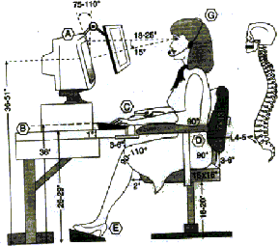
Doğru oturuş
Bilgisayarın karşısında otururken şunlara özen göstermeliyiz.
- Masa yüksekliği 65-70 cm.
- Yüksekliği ayarlanabilir, sırtı bele uygun ve esnek bir ergonomik koltuk
- Omuzlar rahat bırakılmış
- Dik oturulmuş ve sırt desteklenmiş
- Kollar yatay veya biraz yukarıda
- Dirsek ve eller düz bir çizgide
- Bacakların üst kısmı yatay
- Dizler 9 veya 110 derece açıda olmalı
Gözlerimizin sağlığı için:
- Bilgisayar kullanmadan önce bir göz muayenesinden geçmeli, görme bozukluğu varsa mutlaka düzeltilmeli
- Ekrandan 45-75 cm. uzakta oturmalı
- Ekranın üst kenarı ile göz hizasının aynı seviyede olmasına dikkat etmeli
- Kağıt tutucu kullanıyorsak bunu ekranla aynı hizada tutmalı
- Odanın loş ışıklı, aydınlatma 30-50 mumluk ve indirekt olmalı
- Işık ekrana dik açıyla gelmemeli
- Işık yansıma ve parlamaları önlemeli
- 15-20 dakikada bir kısa süre gözleri uzağa odaklayarak göz kaslarının dinlenmesi sağlanmalı.
Bunların yanı sıra:
- Saat başı mola vererek odayı temiz hava ile doldurmak ve ufak eksersizler yapmak
- Hamilelerin ekran başına geçmemelerini sağlamak gerekiyor.
- Egzersizler yapmalıyız
HAZIRLAYAN
İskender TEKİNAY

